Практическое задание по дисциплине «Метрология, стандартизация и управление качеством».
Построение диаграммы Парето

Необходимо исследовать количество дефектов, возникающих при изготовлении автомобильных дверей в течение одного дня, по причинам их возникновения.
Факторы, приводящие к возникновению дефектов:
- царапины;
- трещины в зоне А;
- трещины в зоне В;
- не выдержан размер Б;
- отслоение покрытия;
- некачественная сварка;
- некачественная окраска;
- прочие дефекты.
С помощью контрольного листка для регистрации данных были собраны статистические данные, представленные в таблице 1 (выбрать вариант по номеру в алфавитном списке группы).

Таблица 1
Данные для построения диаграммы Парето
Вид дефекта | Число дефектов
 | Вариант
 | 1 | 2 | 3 | 4 | 5 | 6 | 7 | 8 | 9 | 10 | 11 | 12 | 13 | 14 | 15 | 16 | 17 | 18 | 19 | 20 | 21 | 22 | 23 | 24 | 25
Царапины | 10 | 15 | 14 | 24 | 14 | 15 | 18 | 15 | 13 | 19 | 23 | 17 | 22 | 16 | 15 | 21 | 5 | 20 | 5 | 8 | 9 | 7 | 8 | 1 | 13
трещины в зоне А | 3 | 8 | 3 | 8 | 4 | 5 | 7 | 4 | 1 | 9 | 10 | 6 | 11 | 8 | 5 | 4 | 23 | 7 | 25 | 23 | 20 | 19 | 17 | 16 | 25
трещины в зоне В | 8 | 10 | 8 | 13 | 9 | 10 | 12 | 23 | 7 | 3 | 2 | 4 | 7 | 5 | 6 | 10 | 12 | 10 | 7 | 20 | 8 | 3 | 20 | 7 | 7
не выдержан размер Б | 15 | 20 | 18 | 18 | 19 | 20 | 22 | 28 | 16 | 13 | 11 | 12 | 13 | 12 | 14 | 17 | 4 | 16 | 21 | 12 | 31 | 9 | 24 | 13 | 15
отслоение покрытия | 16 | 15 | 16 | 21 | 19 | 16 | 20 | 16 | 15 | 11 | 13 | 15 | 10 | 11 | 12 | 13 | 10 | 20 | 13 | 10 | 2 | 1 | 11 | 11 | 18
некачественная сварка | 6 | 5 | 6 | 11 | 9 | 3 | 10 | 11 | 5 | 1 | 5 | 3 | 4 | 5 | 3 | 6 | 13 | 18 | 16 | 35 | 25 | 11 | 13 | 22 | 30
некачественная окраска | 20 | 23 | 23 | 20 | 24 | 25 | 20 | 18 | 22 | 18 | 4 | 2 | 22 | 20 | 17 | 23 | 2 | 22 | 14 | 10 | 5 | 18 | 21 | 4 | 2
прочие дефекты | 11 | 12 | 12 | 17 | 14 | 17 | 16 | 7 | 11 | 7 | 12 | 11 | 6 | 10 | 13 | 11 | 11 | 12 | 9 | 7 | 15 | 13 | 18 | 15 | 10
 | 26 | 27 | 28 | 29 | 30
Царапины | 10 | 13 | 14 | 25 | 12
трещины в зоне А | 3 | 8 | 4 | 8 | 7
трещины в зоне В | 15 | 10 | 7 | 13 | 3
не выдержан размер Б | 8 | 11 | 14 | 20 | 19
отслоение покрытия | 16 | 15 | 16 | 17 | 15
некачественная сварка | 22 | 20 | 25 | 11 | 9
некачественная окраска | 7 | 23 | 6 | 18 | 24
прочие дефекты | 12 | 9 | 12 | 11 | 14

Алгоритм решения задачи
Шаг 1. Запустить программу Microsoft Office Excel.
Шаг 2. Для построения диаграммы Парето по данным таблицы 1 создайте таблицу в два столбца данных: «Вид дефекта» и «Число дефектов» (см. рис. 1). Второй столбец заполняется по вариантам.

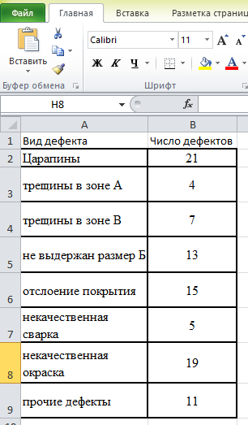
Рисунок 1
Шаг 3. Выделите эти столбцы, за исключением строки «Прочие», и отсортируйте данные по убыванию. Для этого воспользуйтесь инструментом «Сортировка», расположенной в разделе Редактрирование на вкладе Главная: «Сортировка и фильтр → Настраиваемая сортировка → Сортировать: по «Число дефектов» →По убыванию → Ок» (см. рис. 2, 3).
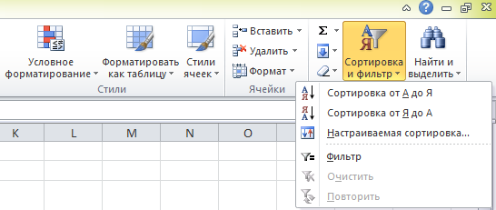
Рисунок 2. Выбор инструмента сортировки данных

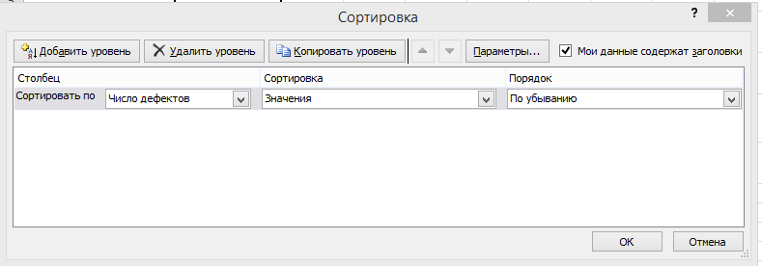
Рисунок 3. Диалоговое окно инструмента "Сортировка"

Шаг 4. Вычислите значение общего количества дефектов. Выделите значения в столбце «количество рекламаций» и на панели инструментов кликните мышкой по инструменту «Сумма» раздела Редактирование.

Шаг 5. Вычислите долю каждой причины в общей сумме в процентах. Порядок вычисления:
– в соседней ячейке поставьте знак «=»;
– курсором мышки выделите ячейку с числом дефектов по первой при-чине;
– с клавиатуры поставьте знак деления «/»;
– курсором мышки выделите значение суммы и нажмите клавишу F4
на клавиатуре;
– с клавиатуры наберите знак умножения «*» и 100. Должно полу-
читься следующее выражение (буквенные обозначения могут не совпадать
с указанными обозначениями на рис. 4);

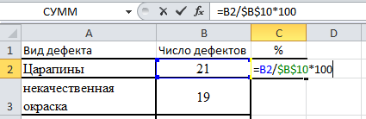
Рисунок 4
– нажмите на клавиатуре клавишу «Enter»;
– подведите курсор к правому нижнему углу ячейки и скопируйте полученное значение до фактора «Прочее» включительно. Таким образом сформирован столбец процентных долей дефектов.

Шаг 6. В следующем столбце вычислите накопленные значения:
– в ячейку поставьте знак «=»;
– курсором кликните по значению процента первой причины, а затем на клавиатуре нажмите клавишу «Enter» (см. рис. 5);
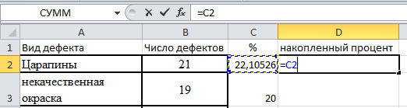
Рисунок 5
– в последующей ячейке поставьте знак «=»;
– курсором выделите первое значение в столбце «накопленные зна-чения», поставьте знак «+» и курсором выделите второе значение в столбце «%», на клавиатуре нажмите клавишу «Enter» (см. рис. 6);
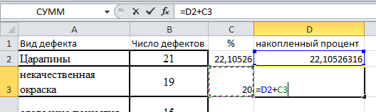
Рисунок 6
– подведите курсор к правому нижнему углу ячейки и скопируйте полученное значение до фактора «Прочее» включительно;
- уменьшите количество знаков после запятой в числах, находящихся столбцах «%» и «накопленные значения», выбрав формат «Числовой» в разделе Число. Итоговая таблица будет иметь следующий вид (рис. 7).
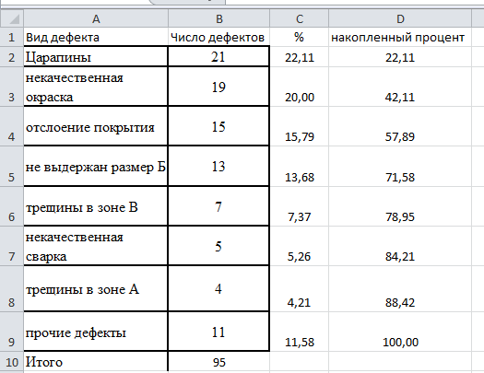
Рисунок 7
Шаг 7. Построение диаграммы:
– курсором выделите все ячейки, кроме строчки «Итого»;
- перейдите на вкладку «Вставка» и , нажав на кнопку «Гистограмма» раздела Диаграммы, выберите тип диаграммы «Гистограмма с группировкой» (см. рис. 8);

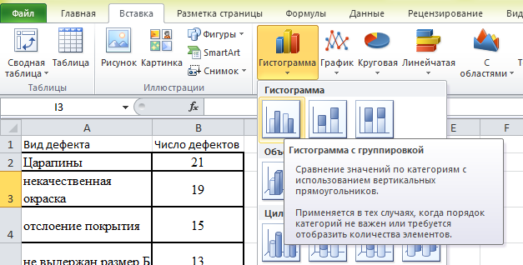
Рисунок 8

– нажмите курсором на область диаграммы, и потом на кнопку «Выбрать данные» из раздела Данные ;

– в поле «Элементы легенды (ряда)» выделите строку «%» и нажмите кнопку «Удалить». После этого диаграмма будет иметь следующий вид (рис. 9);

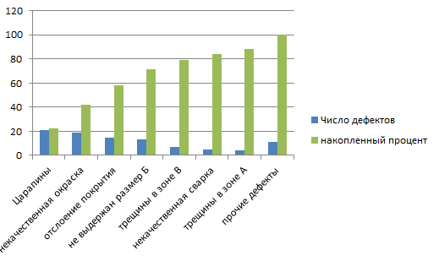
Рисунок 9

- курсором выделите ряд «Накопленный процент» и воспользуйтесь инструментом «Изменить тип диаграммы» из раздела Тип на вкладке «Конструктор». В появившемся диалоговом окне (см. рис. 10) нажмите на тип диаграммы «График с маркерами».

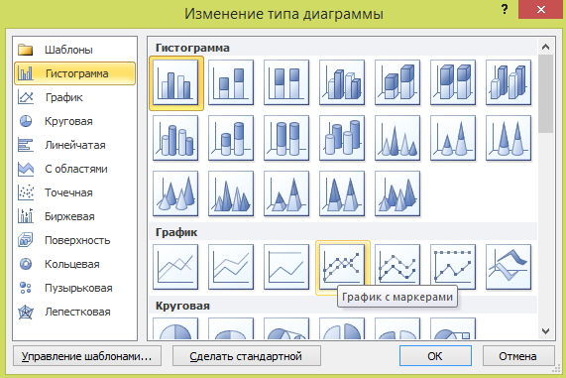
Рисунок 10
- итоговая диаграмма должна иметь следующий вид (рис. 11).
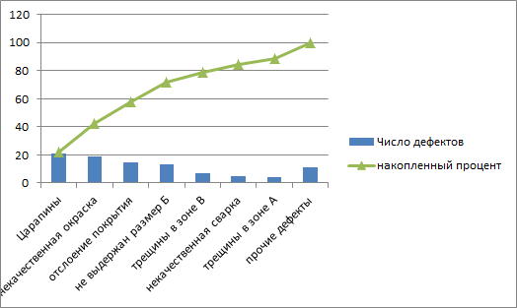
Рисунок 11

По итогам выполненных действий заполните отчет о практической работе по форме приложения А.

Приложение А.
Форма отчета по практической работе

Балтийский Государственный Технический Университет
«ВОЕНМЕХ» им. Д.Ф. Устинова

Практическая работа по дисциплине «Метрология, стандартизация и управление качеством» на тему
Построение диаграммы Парето
Вариант №
Выполнил:
Группа
Принял:
Ефремов Н.Ю.
Дата: «___»______201_ г.

Санкт-Петербург, 201_ г.
- Исходные данные
При контроле изготовленных автомобильных дверей обнаружены дефекты, обусловленные следующими причинами:
- царапины – 21;
- некачественная окраска – 19;
- отслоение покрытия – 15;
- не выдержан размер Б – 13;
- трещины в зоне В – 7;
- некачественная сварка – 5;
- трещины в зоне А – 4;
- прочие дефекты – 11.

- Таблица для построения диаграммы
Вид дефекта | Число дефектов | % | накопленный процент
Царапины | 21 | 22,11 | 22,11
некачественная окраска | 19 | 20,00 | 42,11
отслоение покрытия | 15 | 15,79 | 57,89
не выдержан размер Б | 13 | 13,68 | 71,58
трещины в зоне В | 7 | 7,37 | 78,95
некачественная сварка | 5 | 5,26 | 84,21
трещины в зоне А | 4 | 4,21 | 88,42
прочие дефекты | 11 | 11,58 | 100,00
Итого | 95

- Итоговая диаграмма
Рисунок 12
- Наиболее значимые причины возникновения дефектов (≈72%):
- Царапины;
- Некачественная окраска;
- Отслоение покрытия;
- Не выдержан размер Б.

